Ким –технология 3 кл.
Итоговая контрольная работа по курсу 3 класса 1.Приведи три примера изобретений человечества.

- Выбери неверное правило техники безопасности при работе с иглой. Обведи букву правильного ответа
А) Храни иглу всегда в игольнице.
Б) Не оставляй иглу на рабочем месте без нитки. В) Передавай иглу только в игольнице и с ниткой.
Г) Не бери иглу в рот и не играй с иглой. Д) Втыкай иглу в одежду.
- Соедини стрелками сырьё и материал.
Лён меч Металл каша Зерно платье
4*. Установи правильную последовательность выполнения изделия в технике аппликации. Расставь цифры от 1 до 4.
Вырезать детали -
Разметить детали по шаблону - Наклеить на фон -
Составить композицию -
- Каждой швейной строчке подбери ее название. Соедини стрелками.

_ _ _ _ _ _ _ | Крестик
/ / / / / / / / / / | Косая строчка
ХХХХХХХХХ | Прямая строчка
- Представители какой профессии не участвуют в создании автомобилей?
а) маляр
б) дизайнер в) электрик г) инженер
7*. Отметь номер развертки коробки, в которой все размеры указаны верно.

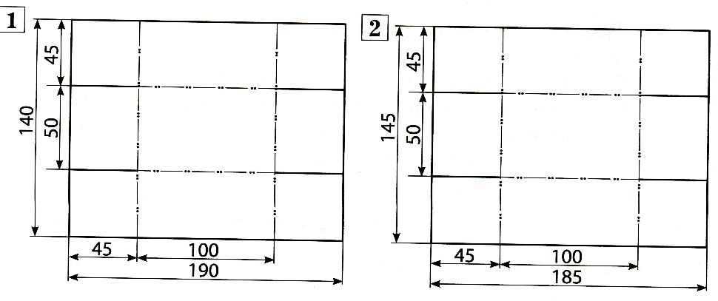
- Запиши определению соответствующее понятие.

  - Приспособление для разметки одной или несколько деталей называется

- Выбери правильный ответ (отметь его галочкой).
Шаблон на материале необходимо размещать:
а) Как можно ближе к краю материала б) По центру материала г) Выходящим за края материала
- Зачеркни лишнее понятие в каждой группе слов.
Гвозди Плоскогубцы Пластилин Проволока Стека Кусачки Картон Ножницы
- Выберите из предложенного списка предметы, относящиеся к материалам. Подчеркните их.
Канцелярский нож, канцелярский клей, ножницы, игла, ткань, нитки, линейка, бумага.
- Этот материал представляет собой искусственную невысыхающую массу, которую многократно используют в поделках. Состав его может быть разнообразным, но, как правило, в него входит воск и глина. Назовите этот материал.
- Как называется специальная компьютерная программа для работы с рисунками?
а) Microsoft Power Point б) Microsoft Office Word в) Microsoft Excel Ключи
№ задания
1 | Приведены 2 и более изобретений
2 | Д
3 | Лен – платье  Металл – меч Зерно - каша
4* | 2  1  4  3
5 | ------- - прямая строчка  ////////// - косая строчка

 | хххххх - крестик
6 | А
7* | 1
8 | Шаблон
9 | А
10 | Гвозди, ножницы
11 | Канцелярский клей, ткань, нитки, бумага
12 | Пластилин
13 | А

Оценка выполнения контрольной работы

Уровень достижения планируемых  результатов | % выполнения от максимального балла работы | Количество баллов | Отметка
Низкий | Менее 35 % | Менее 5 б | 2
Базовый | 35 – 64 % | 5 – 9 б | 3
Повышенный | 65 – 84 % | 10 – 12 б | 4
Высокий | 85 – 100% | 13 – 15 б | 5

